RAPORT

MBI IMPLEMENTIMIN E KURSIT PILOT

Edukimi i aftësive sipërmarrëse për mësuesit e arsimit fillor dhe parashkollor për arsimin parauniversitar

Zhvilluar në kuadër të projektit EntrAl

Grupi i punës:

Imelda Sejdini
Alketa Vangjeli
Ina Sejdini
Albana Madhi

Tema e modulit : Edukimi i aftësive sipërmarrëse për mësuesit fillor dhe parashkollor për arsimin parauniversitar

Qëllimi: Të ndërtojë kapacitete mësimdhënëse me aftësi në edukimin e koncepteve të sipërmarrjes nga mësues të edukimit parashkollor dhe ciklit të ulët nëpërmjet njohurive bazë të sipërmarrjes përshtatur për nivelin e klasës dhe orientimin drejt ideve për praktika dhe projekte që edukojnë një sipërmarrës të vogël.

Objektivat e modulit të trajnimit ishin:

Të krijojë dhe zhvillojë aftësi sipërmarrëse për mësuesit;

Të identifikojë aktivitetet që duhet të zhvillojë mësuesi që synojnë edukimin sipërmarrës tek fëmijët e shkollave fillore;

Të krijohet një model mësimor për vlerësimin e efektivitetit të edukimit të hershëm sipërmarrës në ciklin fillor të sistemit arsimor;

Të krijojë dhe të zhvillojë kompetencat e mësuesit për zhvillimin e tre llojeve të aftësive te fëmijët: aftësitë sipërmarrëse jo-konjitive, sipërmarrjen njohëse dhe synimet për t'u bërë sipërmarrës;

Rezultati kryesor: mësuesi të jetë i aftë të organizojë duke simuluar një program sipërmarrës.

Metodologjia e trajnimit konsistoi në metodologjinë specifike dhe metodologjine globale.

Metodologjia specifike: marrja në konsideratë e nivelit të klasës për të zbuluar kopetencat sipërmarrëse; testimi nëpërmjet një aplikacioni; vëzhgimi në natyrë për të testuar karakteristikat personale të fëmijëve dhe për të evidentuar nëse këto karakteristika parashikojnë kopetenca për vendime me natyrë ekonomike; qëndrimi i prindërve dhe mënyra për zhvillimin e dialogut mes tyre dhe fëmijëve duke mundësuar që në fazë të hershme ekspozimin ndaj aktiviteteve sipërmarrëse; përdorimi në klasë nga mësuesit i aktiviteteve me natyrë sipërmarrëse për të nxitur interesin e fëmijëve dhe mundësimi i marrjes së njohurive për bazat e sipërmarrjes në mënyrë të thjeshtuar.

Metodologjia globale: konsiston në përdorimin e metodave motivuese që nxisin pjesëmarrjen aktive të auditorit. Që në seancën e parë të trajnimit u përdor metoda e thyerjes së akullit ku auditori u njoh me njëri-tjetrin dhe më pas aktiviteti filloi me ushtrime energjizuese duke i motivuar pjesëmarrësit të ndjehen të lirshëm për tu angazhuar më tej. Aspekti teorik i modulit u zhvillua nëpërmjet prezantimit të leksioneve teorike duke përdorur prezantim me ppt nga trajnuesit; u zhvilluan diskutime në grup, raste studimore dhe ushtrime praktike; u mundësuan shkembimet e ideve nëpërmjet grupeve të vogla; u aplikua ngritja e pyetjeve analitike nga trajnuesi për të gjithë pjesëmarrësit për të sjellë diskutim në auditor; u përdor teknika e brainstorming (stuhi mendimesh) ku të gjithë të pranishmit ndanë mendimet.

Faza e zhvillimit të modulit trajnues: Maj 2022 deri Shtator 2022

- Implementimi i kursit pilot u realizua duke filluar me zhvillimin e draftit të programit të modulit nga Universiteti i Vlorës “Ismail Qemali”;
- Vleresimi i modulit dhe permiresimet u realizuan pas takimit në Leon dhe Vlorë dhe pas diskutimeve e opinioneve të vlefshme nga të gjithë partnerët.

Faza e akreditimit dhe implementimit të modulit: Shtator 2022 - Nëntor 2023

- Akreditimi i modulit u realizua nga ASCAP pas dorëzimit të aplikimit dhe përcaktimit të trajnerëve për UNIEL dhe pë të gjitha universitetet e tjera shqiptare, partnere në projekt;
- Regjistrimi i modulit në sistemin e RASH për UNIEL u mundësua në Nëntor 2023;
- Finalizimi i implementimit të modulit në UNIEL u realizua në Nëntor 2023.

Hapja e thirrjes

Grupi i punës realizoi përgatitjen e thirrjes me informacionet e nevojshme për trajnimin dhe kjo thirrje u shpërnda tek target grupet nëpërmjet e-maileve, rrjeteve sociale dhe faqes WEB të Universitetit të Elbasanit “Aleksandër Xhuvani”:

https://www.uniel.edu.al/images/lll-centre/njoftime/N_kuadr_t_projektit_EntrAL_financuar_nga_EU.pdf

https://m.facebook.com/story.php?story_fbid=pfbid02GxHKUVBXkgTm8zp7NHcaVqicWghrWoNcrKubXe1j1bXdzzioVRP9HJfLBJfSPd95l&id=100064720445313&mibextid=Nif5oz

Njoftimi në faqen e instagram-it të UE:

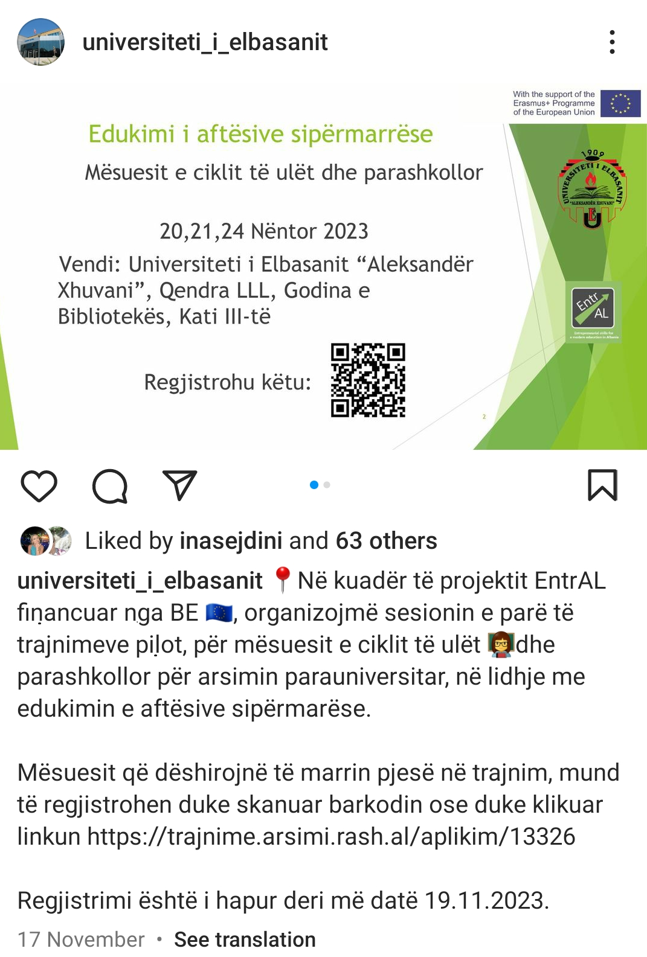

Regjistrimi i kandidatëve

Regjistrimi i mësuesëve për të ndjekur kursin u mundësua nëpërmjet platformës kombëtare të RASH Albania për kualifikimin e mësuesve, në linkun si mëposhtë:

https://trajnime.arsimi.rash.al/aplikim/13326

ku mësuesit patën mundësinë te regjistrohen edhe nëpërmjet barcode-it të gjeneruar në njoftimet e bëra në faqen WEB dhe në rrjetet sociale Facebook dhe Instagram të UNIEL.
Në këtë platformë mësuesit mund të informohen në lidhje me trajnimet që zhvillohen dhe mund të regjistrohen në trajnimet e hapura sipas kalendarit të planifikuar.
Për këtë kurs, nëpërmjet platformës së RASH u regjistruan 77 mësues, 34 prej të cilëve ndoqën trajnimin 3-ditor në UNIEL.

Përmbledhje e trajnimit
Fusha: Etika, komunikimi dhe pedagogjia (EKP)
Titulli: Edukimi i aftësive sipërmarrëse për mësuesit e ciklit të ulët dhe parashkollor për arsimin parauniversitar
Kodi: 22EKP187
Numri i krediteve: 1 ECTS
Trajner: Prof.as.Dr.Alketa Vangjeli
Data: 20.11.2023 – 24.11. 2023
Vendi: Qendra LLL, Universiteti i Elbasanit “Aleksandër Xhuvani”
Numri i orëve: 18 orë
Numri i të regjistruarve: 77
Numri i pjesëmarrësve: 34
Numri i certifikimeve: 34

Grupi i synuar: Mësuesit e ciklit parashkollor dhe ciklit të ulët ishin target grupi për zhvillimin e këtij moduli, duke synuar krijimin e një mendësie sipërmarrëse tek ata në mënyrë që të përcjellin tek fëmijët e shkollave fillore dhe nivelit parashkollor njohuritë për edukimin sipërmarrës me qëllim që fëmijët të arrijnë të zhvillojnë aftësitë e tyre sipërmarrëse.

Programi dhe organizimi i trajnimit

Moduli fokusohet në shtyllat e programeve të sipërmarrjes në shkollat ​​fillore, duke zhvilluar kompetenca për të hartuar dhe identifikuar objektivat përkatës që mësuesit duhet të ndjekin përmes aktiviteteve sipërmarrëse që synojnë fëmijët e shkollave fillore. Kurrikula e sipërmarrjes në arsimin parauniversitar në Shqipëri ka shërbyer si baza për organizimin e këtij trajnimi.

Programi u mbështet duke marrë parasysh kushtet si më poshtë vijon:

• Edukimin për sipërmarrjen të promovuar fuqishëm nga vendet e BE-së;

• Kuadrin e kurrikulës së arsimit parauniversitar në Shqipëri, miratuar nga MAS. Në këtë dokument thuhet se në arsimin parauniversitar nxënësit:

kultivojnë identitetin personal, kombëtar dhe përkatësinë kulturore;

fitojnë vlerat e përgjithshme kulturore dhe qytetare;

zhvillojnë aspektet intelektuale, etike, fizike, sociale dhe estetike;

zhvillojnë përgjegjësi për veten, të tjerët, shoqërinë dhe mjedisin;

trajnohen për jetën dhe punën, në kontekste të ndryshme sociale dhe kulturore;

janë në gjendje të mësojnë gjatë gjithë jetës;

zhvillojnë frymën e sipërmarrjes;

mundësohet përdorimi i teknologjive të reja.

Përkrahur nga: Ligji për Arsimin Parauniversitar Nr. 69/2015 (i ndryshuar) dhe dokumenti i Kornizës së Kurrikulës theksojnë se një nga kompetencat kyçe të të nxënit gjatë gjithë jetës që kalon në kurrikulën e arsimit parauniversitar është:

Kompetenca për jetën, sipërmarrjen dhe mjedisin. (nxënësi kontribuon në mënyrë produktive).

Moduli teorik u realizua nëpërmjet ciklit të leksioneve teorike të paraqitura në Powerpoint. Debati dhe prezantimet në ppt u realizuan të organizuara në orë teorike kombinuar me orë diskutimi në grupe pune në ceshtje kryesore të strukturuara sipas këtij organizimi:

Dita 1: 20 Nëntor 2023 ora 12.00-15.00
Sesioni 1- Hyrje në kursin e trajnimit të mësuesve

Sesioni 2- Sipërmarrja – Tendencat bashkëkohore

Dita 2: 21 Nëntor 2023 ora 12.00-15.00
Sesioni 3- Karakteristikat e Sipërmarrjes (EntreComp)

Session 4- Zhvillimi i iniciativave sipërmarrëse në shkolla

Dita 3: 24 nëntor 2023 ora 12.00-15.00
Sesioni 5- Gjenerimi i ideve dhe krijimi i prototipit

Sesioni 6- Procesi i sipërmarrjes në klasë

Testi përfundimtar në mbyllje të sesioneve të trajnimit.

Përmbajtja e këtij moduli trajnimi e shtrirë në :

Orari: 3 ditë x 3 orë në klase = 6 orë aktivitete mësimore + 3 orë aktivitete praktike + tre ditë x 3 orë portofol dhe punë në shtëpi dhe punës tudimore me një pritshmëri:

Të krijojë dhe zhvillojë aftësi sipërmarrëse për mësuesit;

Të identifikojë aktivitetet që duhet të zhvillojë mësuesi që synojnë edukimin sipërmarrës tek fëmijët e shkollave fillore.

Të krijohet një model mësimor për vlerësimin e efektivitetit të edukimit të hershëm sipërmarrës në ciklin fillor të sistemit arsimor.

Të krijojë dhe të zhvillojë kompetencat e mësuesit për zhvillimin e tre llojeve të aftësive te fëmijët: aftësitë sipërmarrëse jo-konjitive, sipërmarrjen njohëse dhe synimet për t'u bërë sipërmarrës.

Rezultati kryesor: mësuesi të jetë i aftë të organizojë duke simuluar një program sipërmarrës.

Mësuesit punuan në mënyre të pavarur detyrat që perfshinin:

Aktivitetin e portofolit në shtëpi;

Sesion shtesë në internet: test.

Me një detyrë portofoli: Biznesi në klasë dhe sipërmarrja në shkollat fillore dhe të mesme. Një sesion i veçante ishte të mesuarit përmes projekteve të sipërmarrjes, i fokusuar në Edukimin bazë për biznes, Aftësitë e biznesit, Edukatë elementare, Zhvillimi i aftësive sipermarrëse, Projektet e nxënësve si dhe Metodat e mësimdhënies së shprehive sipërmarrëse.

Puna përgatitore konsistoi në lidhje me: Nëntë konceptet dhe parimet e ekonomisë; Vëzhgimi në natyrë; Qëndrimi i prindërve me fëmijët– si duhet të flasin për ekonominë në shtëpi.

Gjithashtu Analiza ishte pjesë e metodologjisë bazuar në :

Një program – aktivitete për edukimin sipërmarrës – Projekti Guzhina dhe Bleresi

Trajnimi u fokusua edhe në Këshilla dhe mjete mësimore për mësuesit

Këshillat tradicionale të mësimdhënies përfshijnë këshilla për të mësuarit

Mjete si softuer prezantimi, Libra, Flipcharts, letër shënimesh.

Mjete mësimore pamore: model, figurë, tabelë, grafik, projektor, sllajde.

Mjete mësimore audio-vizuale: video e shkurtër në YouTube

Mjete në web si formularët e Google, faqet e Google, kërkimet në internet, videot në Youtube.

Për vleresimin e të trajnuarve u përdorën:

Ushtrime

Detyrë shtëpie

Mjete që u përdoren në seancat trajnuese ishin: miniprojektor, flipchart, mjete kancelerie duke i angazhuar pjesëmarrësit në reflektime dhe duke bërë vlerësimin diagnostik si dhe pyetje me shumë zgjedhje. Studimet e rasteve ishin nje mjet i mirë për një trajnim me elemente praktikë. Të ftuar për të dhënë eksperiencën e tyre si mësues për sipermarrjen ishin pjesë e trajnimit, duke e bërë më tërheqëse dhe interesante këtë seancë.

Puna në portofol perfshiu aktivisht mesuesit në një proces vlerësimi të kursit dhe të kompetencave të fituara.

Vleresimi i kursit

Gjithashtu vleresimi i kursit ishte shumë mirë, nga një përfshirje në vlerësim në përqindje të lartë. Thirrje dhe foto të kursit u publikuan ne kohë reale në faqën e FB të projektit Entral si dhe thirrja u publikua edhe në faqen WEB të universitetit.

Vlerësimi i përgjithshëm i kursit pilot

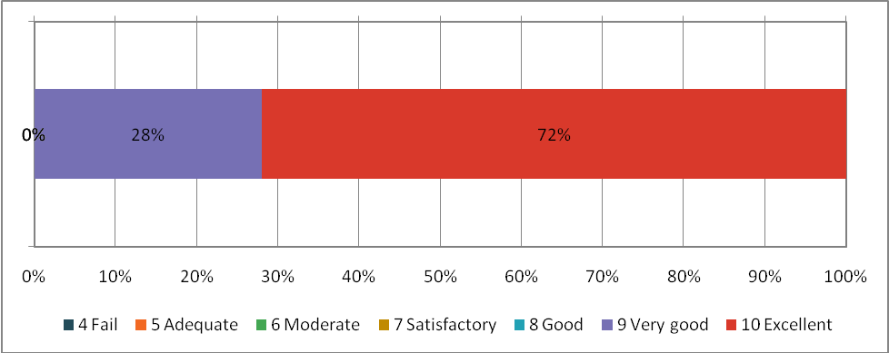

Sic duket dhe nga paraqitja grafike, vlerësimi i kursit është shumë mirë në 72% të rasteve dhe shumë mirë në 28% të rasteve.

Përmbatja e kursit

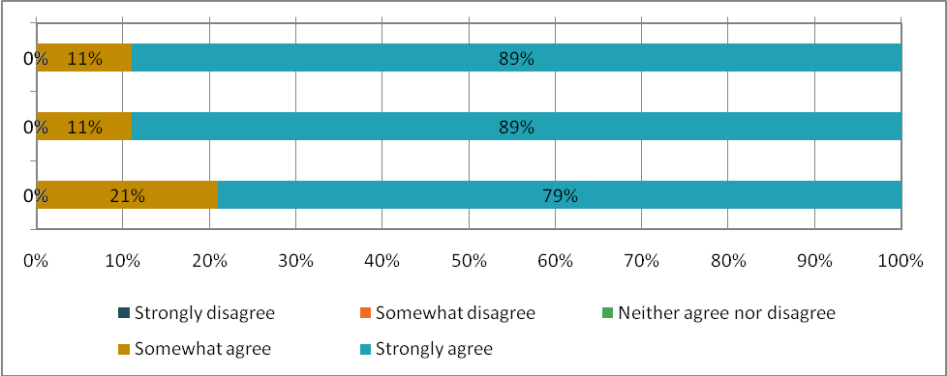

Mësuesit e kanë vlerësuar pozitivisht përmbatjene kursit duke paraqitur dakordësin e tyre të plotë në 89% të rasteve me qartësinë në objektivat e të nxënit, në 89% të rasteve kanë paraqitur dakordësi të plotë me ngarkesën e programit dhe manaxhueshmërinë e tij dhe në 79% të rasteve kanë vlerësuar maksimalisht mënyrën për organizmin e trajnimit.
Njëkohësisht angazhimi si studentë të kursit është vlerësuar pozitivisht, ku në 83% të rastave ka patur një angazhim serioz për të mësuar në këtë kurs, në 79% të rasteve është evidentuar progres nëpërmjet këtij kursi dhe në 83% të rasteve janë ndjerë të vlerësuar si studentë.
Studentët kanë vlerësuar pozitivish metodat e mësimdhënies, dhe ndihmën e trajnuesit për të kuptuar të gjitha cështjet ediskutuara gjatë zhvillimit të programit të kursit. Në 94% të rasteve mjedisi i klasës është vlerësuar si nxitës për procesin e të mësuarit. Materialet dhe librat e rekomanduar për lexim janë vlerësuar si tepër të përshtatshme në 83%të rasteve. Gjithashtu dhe prezantimi i koncepeteve është vlerësuar si tepër i qartë në 83% të rasteve.
Studentët kanë vlerësuar se kursi i ka arritur maksimalish pritshmëritë e tyre në 74% të rasteve dhe në 89% të rasteve mendojnë se qëllimi i përgjithshëm i kursit është arritur dhe ky trajnim do ti ndihmojë në punën e tyre në vijim. Pjesëmarrësit sygjerojnë që të ofrojmë më tepër trajnime me tematika rreth sipërmarrjes.

Problematika

• Vështirësi në manaxhimin e regjistrimit nëpërmjet RASH.
• njohuri të pakta paraprake për sipërmarrjen si koncept;
• Pershtatja e edukimit për sipërmarrjen për moshat tepër të reja.



